
Құзыреттілік паспорты
Паспорт компетенции

Skills passport
Студент туралы мәліметтер/Данные студента
ТАЖ/ФИО: | Шөлкенбай Арман Шайымергенұлы
Туған күні/Дата рождения: | 06.01.2005
Оқу орнының атауы/ Наименование учебного заведения: | Х. Өзбекғалиев атындағы Маңғыстау жоғары политехникалық колледжі/Мангистауский высший политехнический колледж имени  Х. Узбекгалиева
Мамандығы/Профессия/  Біліктілік/Квалификация: | Дәнекерлеу ісі /Сварочное дело
Құзыреттілігі/Компетенция: | Дәнекерлеу технологиясы/Сварочные  технологии
Өткен күні/Дата  проведения: | 12.06.2023 – 13.06.2023
Өткізу орны/Место проведения: | Халел Өзбекғалиев атындағы Маңғыстау жоғары политехникалық колледжі/ Мангистауский высший политехнический  колледж имени Халела Узбекгалиева



Тіркеу нөмірі/Регистрационный номер: WSD-2023-000032
WSSS Competitor Perfomance

Емтиханның нәтижелері/Результаты экзамена

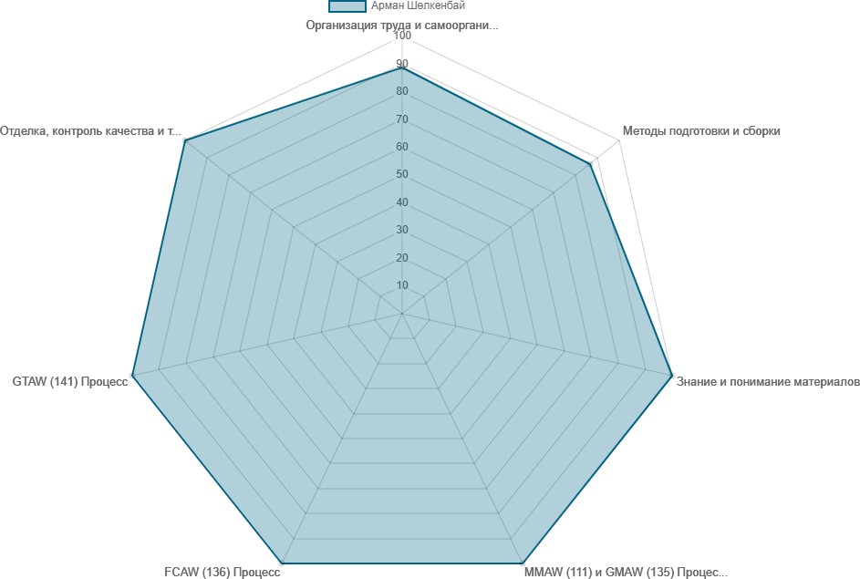

Организация труда и самоорганизация | 10,00
Методы подготовки и сборки | 10,00
Знание и понимание материалов | 10,00
МMAW (111) и GMAW (135) Процесс | 25,00
FCAW (136) Процесс | 10,00
GTAW (141) Процесс | 15,00
Отделка, контроль качества и тестирование | 20,00
WorldSkills талаптарына сәйкес өткізілген біліктілік емтиханының нәтижелері мүмкін 100-ден 97 балға сәйкес келеді және CIS жүйесі бойынша есептеледі (Competition Information System - WorldSkills чемпионаттарын бағалау нәтижелерін есептеуге арналған бағдарлама).
Результаты квалификационного экзамена, проведённого по требованиям WorldSkills соответствуют 97 баллам из возможных 100 и рассчитаны системой CIS (Competition Information System – программа для

Құзыреттілік паспорты
Паспорт компетенции

Skills passport
Студент туралы мәліметтер/Данные студента
ТАЖ/ФИО: | Максудов Нуркасым Максудович
Туған күні/Дата рождения: | 14.11.2005
Оқу орнының атауы/ Наименование учебного заведения: | Х. Өзбекғалиев атындағы Маңғыстау жоғары политехникалық колледжі/Мангистауский высший политехнический колледж имени  Х. Узбекгалиева
Мамандығы/Профессия/  Біліктілік/Квалификация: | Дәнекерлеу ісі /Сварочное дело
Құзыреттілігі/Компетенция: | Дәнекерлеу технологиясы/Сварочные  технологии
Өткен күні/Дата  проведения: | 12.06.2023 – 13.06.2023
Өткізу орны/Место проведения: | Халел Өзбекғалиев атындағы Маңғыстау жоғары политехникалық колледжі/ Мангистауский высший политехнический  колледж имени Халела Узбекгалиева

Тіркеу нөмірі/Регистрационный номер: WSD-2023-000033
WSSS Competitor Perfomance

Емтиханның нәтижелері/Результаты экзамена
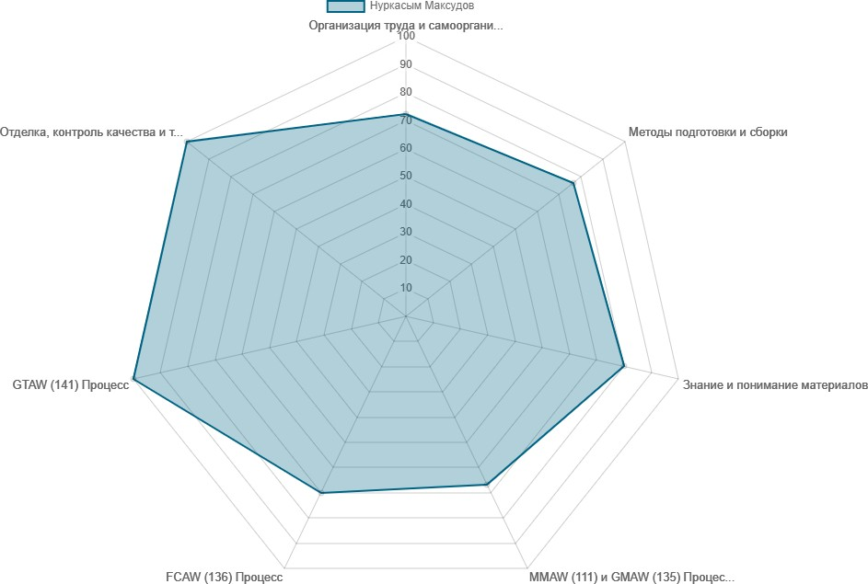

Организация труда и самоорганизация | 10,00
Методы подготовки и сборки | 10,00
Знание и понимание материалов | 10,00
МMAW (111) и GMAW (135) Процесс | 25,00
FCAW (136) Процесс | 10,00
GTAW (141) Процесс | 15,00
Отделка, контроль качества и тестирование | 20,00
WorldSkills талаптарына сәйкес өткізілген біліктілік емтиханының нәтижелері мүмкін 100-ден 85 балға сәйкес келеді және CIS жүйесі бойынша есептеледі (Competition Information System - WorldSkills чемпионаттарын бағалау нәтижелерін есептеуге арналған бағдарлама).
Результаты квалификационного экзамена, проведённого по требованиям WorldSkills соответствуют 85 баллам из возможных 100 и рассчитаны системой CIS (Competition Information System – программа для

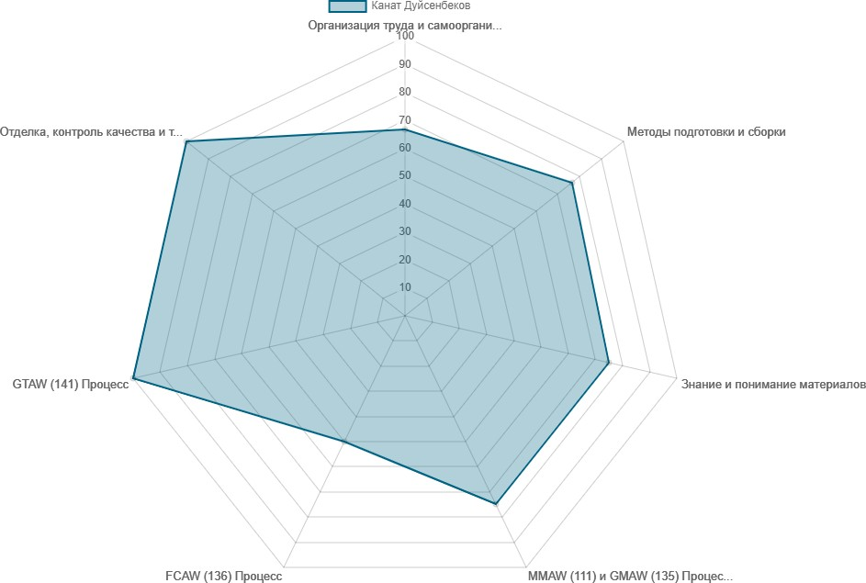
ТАЖ/ФИО: | Дуйсенбеков Канат Дуйсенбекович
Туған күні/Дата рождения: | 05.01.2005
Оқу орнының атауы/ Наименование учебного заведения: | Х. Өзбекғалиев атындағы Маңғыстау жоғары политехникалық колледжі/Мангистауский высший политехнический колледж имени  Х. Узбекгалиева
Мамандығы/Профессия/ Біліктілік/Квалификация: | Дәнекерлеу ісі /Сварочное дело
Құзыреттілігі/Компетенция: | Дәнекерлеу технологиясы/Сварочные технологии
Өткен күні/Дата  проведения: | 12.06.2023 – 13.06.2023
Өткізу орны/Место проведения: | Халел Өзбекғалиев атындағы Маңғыстау жоғары политехникалық колледжі/ Мангистауский высший политехнический  колледж имени Халела Узбекгалиева

Организация труда и самоорганизация | 10,00
Методы подготовки и сборки | 10,00
Знание и понимание материалов | 10,00
МMAW (111) и GMAW (135) Процесс | 25,00
FCAW (136) Процесс | 10,00
GTAW (141) Процесс | 15,00
Отделка, контроль качества и тестирование | 20,00

Тіркеу нөмірі/Регистрационный номер: WSD-2023-000034
WorldSkills талаптарына сәйкес өткізілген біліктілік емтиханының нәтижелері мүмкін 100-ден 82 балға сәйкес келеді және CIS жүйесі бойынша есептеледі (Competition Information System - WorldSkills чемпионаттарын бағалау нәтижелерін есептеуге арналған бағдарлама).
Результаты квалификационного экзамена, проведённого по требованиям WorldSkills соответствуют 82 баллам из возможных 100 и рассчитаны системой CIS (Competition Information System – программа для

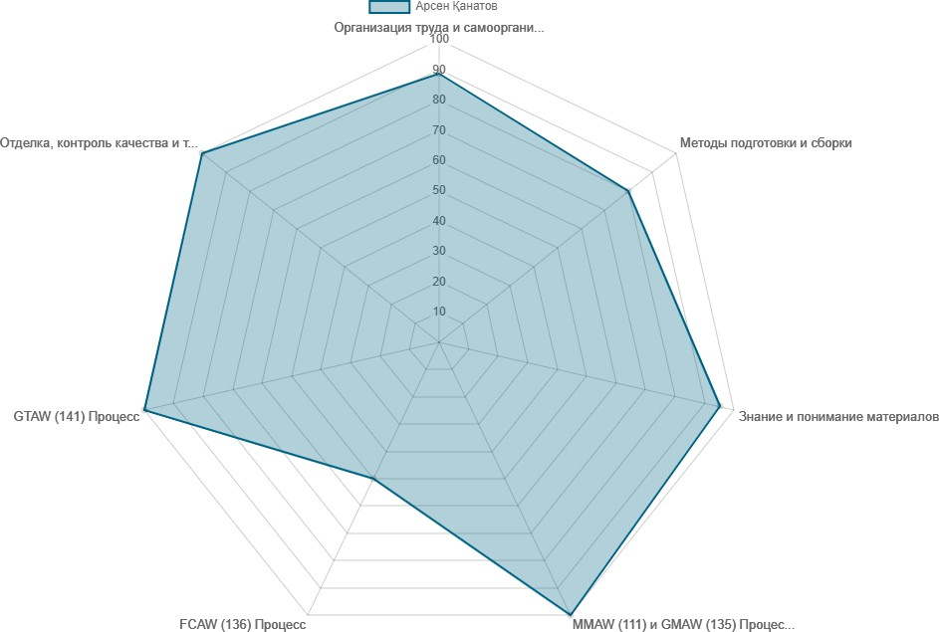
ТАЖ/ФИО: | Қанатов Арсен Атабайұлы
Туған күні/Дата рождения: | 07.01.2005
Оқу орнының атауы/ Наименование учебного заведения: | Х. Өзбекғалиев атындағы Маңғыстау жоғары политехникалық колледжі/Мангистауский высший политехнический колледж имени  Х. Узбекгалиева
Мамандығы/Профессия/ Біліктілік/Квалификация: | Дәнекерлеу ісі /Сварочное дело
Құзыреттілігі/Компетенция: | Дәнекерлеу технологиясы/Сварочные технологии
Өткен күні/Дата  проведения: | 12.06.2023 – 13.06.2023
Өткізу орны/Место проведения: | Халел Өзбекғалиев атындағы Маңғыстау жоғары политехникалық колледжі/ Мангистауский высший политехнический  колледж имени Халела Узбекгалиева

Организация труда и самоорганизация | 10,00
Методы подготовки и сборки | 10,00
Знание и понимание материалов | 10,00
МMAW (111) и GMAW (135) Процесс | 25,00
FCAW (136) Процесс | 10,00
GTAW (141) Процесс | 15,00
Отделка, контроль качества и тестирование | 20,00
WorldSkills талаптарына сәйкес өткізілген біліктілік емтиханының нәтижелері мүмкін 100-ден 90 балға сәйкес келеді және CIS жүйесі бойынша есептеледі (Competition Information System - WorldSkills чемпионаттарын бағалау нәтижелерін есептеуге арналған бағдарлама).
Результаты квалификационного экзамена, проведённого по требованиям WorldSkills соответствуют 90 баллам из возможных 100 и

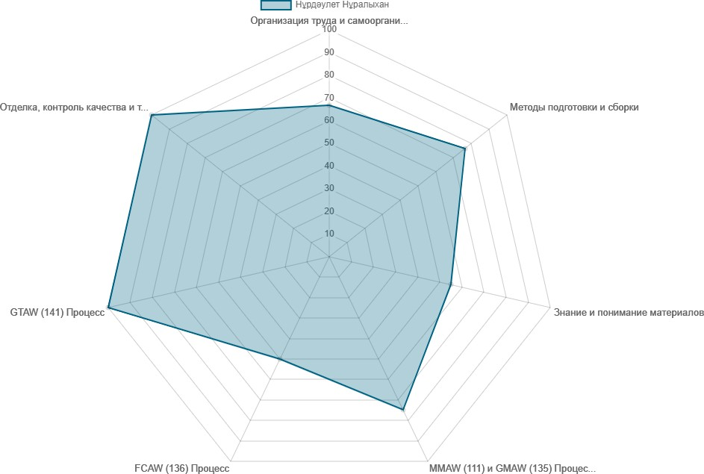
ТАЖ/ФИО: | Нұралыхан Нұрдаулет Түгелбайұлы
Туған күні/Дата рождения: | 17.01.2005
Оқу орнының атауы/ Наименование учебного заведения: | Х. Өзбекғалиев атындағы Маңғыстау жоғары политехникалық колледжі/Мангистауский высший политехнический колледж имени  Х. Узбекгалиева
Мамандығы/Профессия/  Біліктілік/Квалификация: | Дәнекерлеу ісі /Сварочное дело
Құзыреттілігі/Компетенция: | Дәнекерлеу технологиясы/Сварочные  технологии
Өткен күні/Дата  проведения: | 12.06.2023 – 13.06.2023
Өткізу орны/Место проведения: | Халел Өзбекғалиев атындағы Маңғыстау жоғары политехникалық колледжі/ Мангистауский высший политехнический  колледж имени Халела Узбекгалиева

Организация труда и самоорганизация | 10,00
Методы подготовки и сборки | 10,00
Знание и понимание материалов | 10,00
МMAW (111) и GMAW (135) Процесс | 25,00
FCAW (136) Процесс | 10,00
GTAW (141) Процесс | 15,00
Отделка, контроль качества и тестирование | 20,00

WorldSkills талаптарына сәйкес өткізілген біліктілік емтиханының нәтижелері мүмкін 100-ден 78 балға сәйкес келеді және CIS жүйесі бойынша есептеледі (Competition Information System - WorldSkills чемпионаттарын бағалау нәтижелерін есептеуге арналған бағдарлама).
Результаты квалификационного экзамена, проведённого по требованиям WorldSkills соответствуют 78 баллам из возможных 100 и

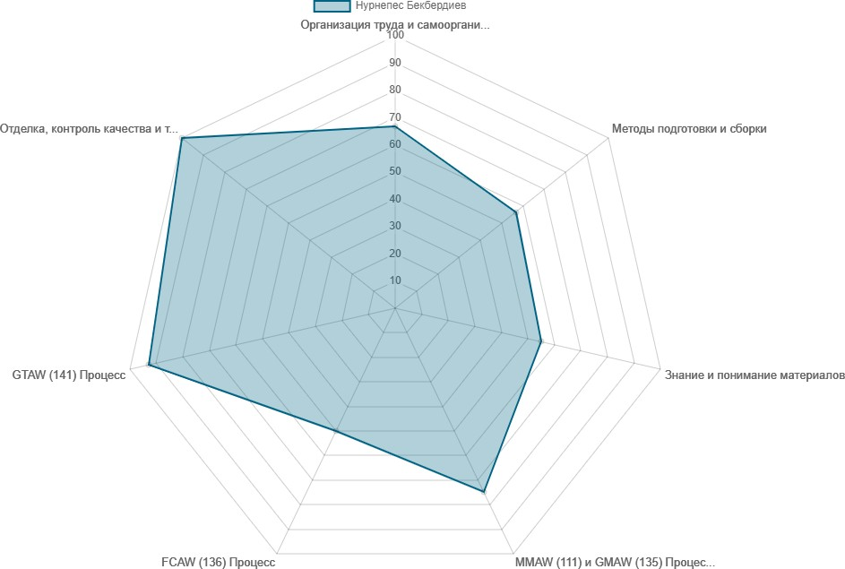
ТАЖ/ФИО: | Бекбердиев Нурнепес Бекбердиевич
Туған күні/Дата рождения: | 15.05.2004
Оқу орнының атауы/ Наименование учебного заведения: | Х. Өзбекғалиев атындағы Маңғыстау жоғары политехникалық колледжі/Мангистауский высший политехнический колледж имени  Х. Узбекгалиева
Мамандығы/Профессия/ Біліктілік/Квалификация: | Дәнекерлеу ісі /Сварочное дело
Құзыреттілігі/Компетенция: | Дәнекерлеу технологиясы/Сварочные технологии
Өткен күні/Дата  проведения: | 12.06.2023 – 13.06.2023
Өткізу орны/Место проведения: | Халел Өзбекғалиев атындағы Маңғыстау жоғары политехникалық колледжі/ Мангистауский высший политехнический  колледж имени Халела Узбекгалиева

Организация труда и самоорганизация | 10,00
Методы подготовки и сборки | 10,00
Знание и понимание материалов | 10,00
МMAW (111)++++++++ и GMAW (135) Процесс | 25,00
FCAW (136) Процесс | 10,00
GTAW (141) Процесс | 15,00
Отделка, контроль качества и тестирование | 20,00

Тіркеу нөмірі/Регистрационный номер: WSD-2023-000037
WorldSkills талаптарына сәйкес өткізілген біліктілік емтиханының нәтижелері мүмкін 100-ден 74 балға сәйкес келеді және CIS жүйесі бойынша есептеледі (Competition Information System - WorldSkills чемпионаттарын бағалау нәтижелерін есептеуге арналған бағдарлама).
Результаты квалификационного экзамена, проведённого по требованиям WorldSkills соответствуют 74 баллам из возможных 100 и рассчитаны системой CIS (Competition Information System – программа для подсчета итогов оценки чемпионатов WorldSkills).

